Nombre: __________________________ Español 1 Descubre 1 Cap 2
Práctica con la hora, los verbos –AR, las preposiciones, y las preguntas.
Parte A. La hora: Escribe en español:
- At 5:03 = A las cinco y tres
- At 10:35 A las diez y/con treinta y cinco
- At 8:48 in the morning A las ocho y/con cuarenta y ocho de la mañana
- At 11:55 A las once y/con cincuenta y cinco / a las doce menos cinco
- It’s 1:20 am Es la una y/con veinte de la mañana
- At 12: 52 A las doce y/con cincuenta y dos / a la una menos ocho
- It’s 1:38 Es la una y/con treinta y ocho
- It’s 1:40 Es la una y cuarenta /Son las dos menos veinte
- At 1:04 pm A la una y cuatro de la tarde
- It’s 1:17 Es la una y diecisiete
- It’s 2:42 Son las dos y / con cuarenta y dos
- It’s 6:51 pm Son las seis y cincuenta y uno / son las siete menos nueve de la tarde
- It’s 9:44 pm Son las nueve y cuarenta y cuatro de la tarde
- At 3:26 A las tres y veinte y seis
- It’s 12:30 son las doce y media / doce y treinta
- At 9:30 A las nueve y media / treinta
Parte B. Writing 2 sentences!
First : Say what classes people take (TOMAR) and at what time. USE TOMAR.
Then, say what they DO by CONJUGATING THE –AR VERB provided.
Ejemplo: Tú / tomar / physics class / 8:15 work in the lab
Tú tomas la clase de física a las ocho y cuarto/y quince. (Tú) trabajas en el laboratorio.
- Mi amigo / tomar/ science class / 7:30. USAR COMPUTADORA
Mi amigo toma la clase de ciencias a las siete y media. Usa la computadora
- Julia / tomar/ art class / 11:14. draw _
Julia toma la clase de arte a las once y catorce. Ella dibuja.

- Mis amigos y yo /TOMAR / lunch / 12:30. Buy comida __Mis amigos y yo tomamos el almuerzo a las doce y media / treinta. Compramos comida.__

- Señor Buchli /TOMAR/ science class / 1:19 teach _El señor Buchlki toma la clase de ciencias a la una y diecinueve. él enseña____

- Tú /tomar / P.E. class / 2:44. practice __Tú tomas la clase de educación física a las dos y cuarenta y cuatro. Tú practicas.____
Parte C. Tell at what time (a la/a las) each person does the following activities.
Ejemplo: Emilia y Lucas / return / 3:20 pm Emilia y Lucas regresan a las tres y veinte de la tarde.
1. Juan/arrive /7:50 AM Juan llega a las siete y cincuenta de la mañana
2. Los maestros/teach /8:15 am
_____Los maestros enseñan a las ocho y cuarto / quince de la mañana______________________
3. Alejandro y yo / look for books /3:30
__Alejandro y yo buscamos libros a las tres y media/treinta________
4. Leticia / ask /6:40
_Leticia pregunta a las seis y cuarenta____________
5. Tú/eat dinner with (con) family /8:45 pm
Tú cenas con la familia a las ocho y cuarenta y cinco de la noche_________________
6. Nico y tú/buy /2:17
__Nico y tú compran a las dos y diecisiete_______________________
7. Nosotros/need to rest /10:23
Nosotros necesitamos descansar a las diez y veintitrés_______________
8. Yo / travel /1:00 PM Yo viajo a la una de la tarde
9. Los estudiantes/return /4:55
Los estudiantes regresan a las cuatsro y cincuenta y cinco

10. Tú/ talk /7:15
Tú hablas a las siete y cuarto/quince
11. Jaime/explain /12:50
____Jaime explica a las doce y cincuenta____
Parte D. Use the table to create your schedule. Include the days, the times, and the teachers of your favorite subjects!
Time | Day | Class | Teacher
Ejemplo:  A las ocho de la mañana | Los lunes, miércoles, y viernes | Tomo la clase de español | Con la señorita Garcia.

¡Comparte (share) tu horario con un amigo! Practice pronouncing your schedule so you can share it with the class.

Estoy | estamos
estás
está | están
Parte E. Estar with prepositions. ¿Dónde están las cosas? Usa la sección C del paquete to say where the items are in the picture. ESTAR:

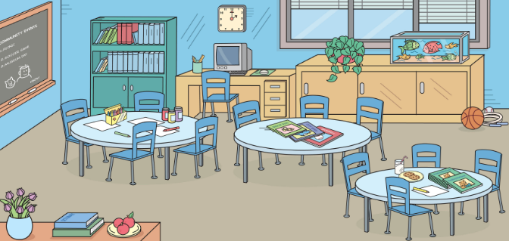
De + el = DEL.
- ¿Dónde están los libros? Los libros están encima del escritorio.
- ¿Dónde están los cuadernos? Los cuadernos están encima de las mesas.
- ¿Dónde está la silla? La silla está delante/detrás del escritorio.
- ¿Dónde están los libros? Los libros están entre las flores y las frutas.
- ¿Dónde está el reloj? El reloj ____está cerca de / sobre______ la computadora.
- ¿Dónde está la pizarra? La pizarra ___está a la izquierda del estante (bookshelf).
Parte F.Choose which preposition makes the most sense in the situation.
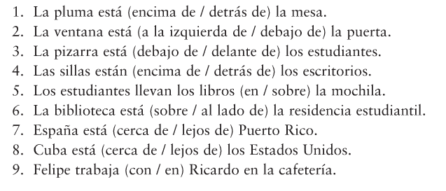

Parte G. Preguntas. Choose which question word makes the most sense in the situation. It may help you to look for the new information given in each answer. In number 1, the NEW info is underlined.
Adónde (to where = destination) Cuántos/as (how many)
Dónde (where =location) Por qué (why) Quién (who)
Cómo (how) Cuál (which [one ] Qué (what) Hay (is there)

See how tres is the new information in the answer given? Tres is a quantity/number, so you use the question word for “how many?”

- ¿ Cuántas plumas hay en la mochila? - hay tres plumas.
- ¿__Adónde__________ caminas? -Camino a la clase.
- ¿__¿Por qué_____ estudias? -Porque necesito buenas notas.
- ¿ Cómo estás hoy? -más o menos, gracias.
- ¿De dónde eres? -Soy de Ecuador.
- ¿ Quién es el maestro nuevo? - Es el Señor Park.
- ¿Dónde estás? -En la biblioteca.
- ¿ Cuántas clases tomas? -tomo seis clases.
- ¿Qué dibujas? -Dibujo personas.
- ¿ Adónde viajas? -Viajo a México.
- ¿ Cuál de las clases te gusta? - Me gusta la clase de arte.
- ¿ ¿Quién dibuja bien? -Javier dibuja bien.

Parte H. Preguntas. Contesta las preguntas en español.
- ¿Quién es el maestro de matemáticas? (el maestro ) Es __(name)_
- ¿Cuántas plumas tienes hoy? Tengo __#_ plumas
- ¿Dónde está tu amigo? (mi amigo) Está en la clase
- ¿Adónde caminas mucho? Camino al parque
- ¿Qué llevas en la mochila? Llevo plumas y cuadernos
- ¿Por qué miras la televisión? Porque me gusta descansar
- ¿Qué hora es? Son las __(time)
- ¿A qué hora tienes la clase de español? (Tengo la clase de español) a las ocho de la mañana

